|  |
| --- |
| UDA  Pluridisciplinare  Educazione Civica  **Custodiamo la nostra salute** |

IISS "P. Sette"

Santeramo in Colle

Classe 2^ B MAT

Anno Scolastico 2023/2024

|  |  |  |
| --- | --- | --- |
| **UNITÀ DI APPRENDIMENTO** | | |
| **Denominazione** | **" Custodiamo la nostra salute "** | |
| **Compito-prodotto** | Realizzazione di uno spot di comunicazione sociale sull’abuso di tabacco ed altre sostanze pericolose per la salute dei giovani | |
| **Competenza riferita al PECUP** | * Prendere coscienza delle situazioni e delle forme di disagio giovanile ed adulto nella società contemporanea e comportarsi in modo da promuovere il benessere fisico, psicologico, morale e sociale. | |
| **Competenze di riferimento area generale** | * Agire in riferimento ad un sistema di valori, coerenti con i principi della Costituzione, in base ai quali essere in grado di valutare fatti e orientare i propri comportamenti personali, sociali e professionali * Individuare ed utilizzare le moderne forme di comunicazione visiva e multimediale, anche con riferimento alle strategie espressive e agli strumenti tecnici della comunicazione in rete | |
| **Conoscenze** | | **Abilità** |
| **ITALIANO (ore 6)**   * Ciascun docente indichi gli argomenti che andrà a trattare   **SCIENZE MOTORIE (ore 2)**   * Obiettivo Salute e Benessere: uso di sostanze dopanti nel mondo dello sport e nella vita di tutti i giorni   **SCIENZE/FISICA/CHIMICA (ore 2)**   * Sicurezza stradale: spazio e tempo di frenata.   **MATEMATICA (ore 3)**   * La statistica descrittiva, definizioni e metodi di rappresentazione delle informazioni.   **INGLESE (ore 2)**   * MY HEALTHY AND SAFE LIFE | | * Ciascun docente indichi le abilità corrispondenti agli argomenti trattati * Saper individuare e classificare sostanze nocive e gli effetti che provocano a livello psico-fisico * Saper adottare strategie di prevenzione in tema di salute e benessere * Conoscere e calcolare il concetto di spazio e tempo di frenata e i fattori determinanti. * Conoscere e applicare le leggi della cinematica per ridurre lo spazio e il tempo di frenata. * Interpretazione e costruzione di grafici relativi ad un’indagine statistica.   **INGLESE (ore 2)**   * reading * speaking * *listening and comprehension* * *vocabulary* * *describing* * *L1 – L2* |
| **TIC: REALIZZAZIONE DEL COMPITO PRODOTTO** | |  |
| **Utenti destinatari** | Alunni classe 2 B MAT- Istituto "P. Sette" | |
| **Prerequisiti** | * Cogliere e comprendere le istruzioni per l’esecuzione di un compito (ascolto) * Saper decodificare un testo (lettura) | |
| **Fasi di applicazione** | 1. Presentazione dell'UDA e delle attività da svolgere. 2. Lettura di documenti (articoli di giornali, lettura di casi reali, materiali forniti dai docenti). 3. Lavoro di ricerca e analisi dei materiali forniti dai docenti per la selezione delle informazioni e/o esecuzioni delle consegne per il compito di realtà. 4. Ideazione di una frase ad effetto con individuazione di un’immagine che promuova o disincentivi un determinato comportamento. 5. Rappresentazione e trasmissione dello spot di comunicazione sociali | |
| **Tempi** | 15 ore (febbraio - maggio 2023) | |
| **Metodologia** | * Lezione frontale * Lezione interattiva * Analisi di casi * Cooperative learning * Peer tutoring | |
| **Risorse umane**  **interne ed esterne** | - Studenti  - Docenti di Italiano, Scienze motorie, Matematica, Scienze integrate (Fisica e/o Chimica), Inglese | |
| **Strumenti** | Computer, software, testi, documenti, articoli di giornale, LIM | |
| **Valutazione** | Valutazione di processo (in itinere): osservazione dei comportamenti individuali e di gruppo (vedi griglia di valutazione in allegato), esame delle consegne relative alle varie fasi dell’UdA ed eventuale verifica formativa.  Valutazione di prodotto (alla fine): valutazione del compito-prodotto mediante checklist. | |

**IL DIAGRAMMA DI GANTT**

|  |
| --- |
| UNITÀ’ DI APPRENDIMENTO:  **" Custodiamo la nostra salute "** |
| Coordinatore: prof.ssa Musci A. (Diritto) |
| Docenti coinvolti: Italiano (ore 6), Scienze motorie (2), Scienze integrate (2 ore), Inglese (ore 2), Matematica (ore 3). |

**DIAGRAMMA DI GANTT**

|  |  |  |  |  |
| --- | --- | --- | --- | --- |
| **Fasi** | Febbraio | Marzo | Aprile | Maggio |
| **1** |  |  |  |  |
| **2** |  |  |  |  |
| **3** |  |  |  |  |
| **4** |  |  |  |  |
| **5** |  |  |  |  |

GRIGLIA DI VALUTAZIONE

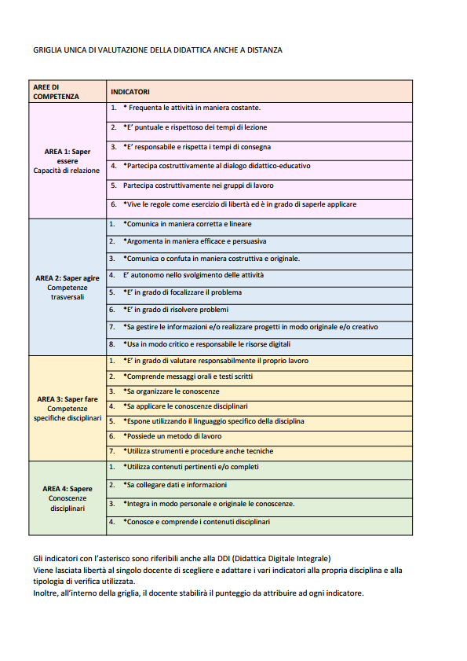

* A = Il livello delle competenze e delle abilità è conseguito a livello avanzato ed esercitato con consapevolezza.
* B = Il livello delle competenze e delle abilità è conseguito ad un buon livello ed esercitato con autonomia operativa.
* C = Il livello delle competenze e delle abilità è conseguito ad un discreto livello ed esercitato con autonomia operativa più che sufficiente.
* D = Competenze e abilità sono sufficienti e se guidato supera le incertezze operative.
* E = Competenze e abilità sono acquisite in modo parziale o esercitate in modo saltuario e con molta difficoltà
* F = Competenze e abilità insufficienti (se inesistente, l’indicatore non viene considerate)

L’UdA prevede dei compiti/problema che richiedono agli studenti competenze, attraverso conoscenze, abilità, capacità, che possono acquisire autonomamente. Ciò in forza della potenzialità del metodo laboratoriale che porta alla scoperta e alla conquista personale del sapere.

|  |
| --- |
| **CONSEGNA AGLI STUDENTI** |
| **Titolo compito autentico:**  **Cosa si chiede di fare**  **In che modo**  **Tempi**  **Che senso ha (a cosa serve, per quali apprendimenti)**  **Criteri di valutazione**  **Peso dell’UDA in termini di voti di riferimento alle discipline** |

|  |
| --- |
| **Check-list di auto-valutazione** |
|  |